[](https://c681a9f6.form.kintoneapp.com/public/c92f2c31cdb2d81266301bcdb29e0acd5548de583e7bf4b8fa06f259a7695449)[](https://c681a9f6.form.kintoneapp.com/public/junior-mado-tokoform)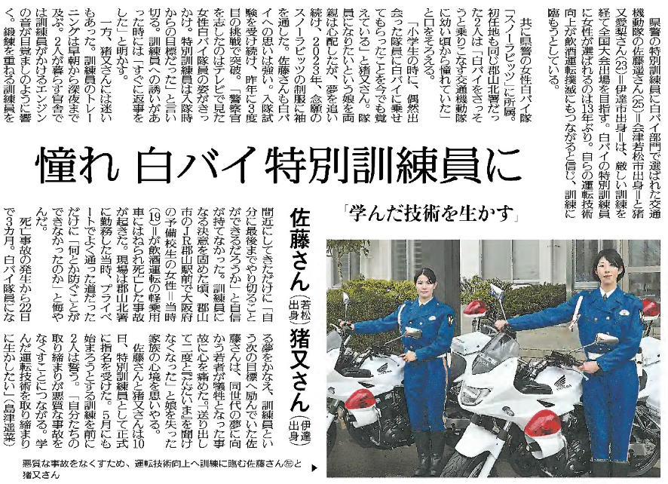

白バイ特別訓練員の訓練内容や活動について、インターネットなどで調べ、それらをまとめてみましょう。

佐藤さんと猪又さんは、これからの訓練を前にどのような思いを抱いていますか？

佐藤さんと猪又さんが白バイ隊員を目指したきっかけは、それぞれどんなことですか？

▲ 4月22日 福島民友新聞掲載

⑤